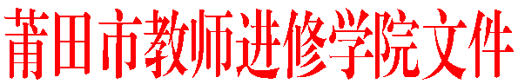
莆市教院[2017]研4号

关于举行莆田民间工艺美术校本课程教材
征集评选活动的通知

各县区（管委会）教师进修学校（事务局），各有关中小学：
为进一步促进我市中小学美术校本课程建设研究的深入开展，提高中小学美术校本课程质量，经研究，决定开展莆田民间工艺美术优秀校本课程教材征集评选活动。现将具体事项通知如下：
一、参加对象：
全市中小学美术教师、教研员。
二、编写要求：
1、应为中小学美术校本课程实施中的教材，不能是必修课。
2、要具有科学性、实践性、知识性和趣味性。
3、每人编写一至三课，版式：A4纸张，一式四份，彩色打印，标题三号宋体加粗，正文五号宋体，编写人的姓名、学校用铅笔写在背面右下角。
4、上届已参与评选的，不能重复报送。
三、报送方式：
由各县区征集初选后于2017年3月20日前统一报送莆田市教师进修学院艺体组刘启扬老师，联系方式：2381823、13706086687，并发送至邮箱ptmsjy@163.com。
四、评选办法：
由莆田市教师进修学院组织专家进行终评，评出一、二、三等奖若干名并颁发相应证书。

莆田市教师进修学院
2017年2月17日

———————————————————————————————————
抄送：莆田市教育局，（存档2）。
———————————————————————————————————
莆田市教师进修学院办公室 2017年2月17日印发 ———————————————————————————————————

